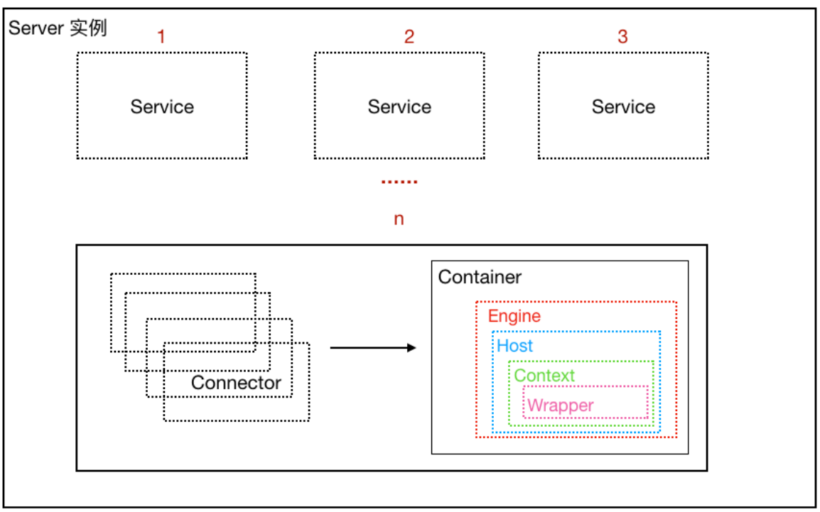

1. Server：  
   A Server element represents the entire Catalina servlet container. (Singleton)，一个Server包括多个Service。
2. Service：它由一个或者多个Connector组成，以及一个Engine，负责处理所有Connector所获得的客户请求。
3. Connector：TOMCAT有两个典型的Connector，一个直接侦听来自browser的http请求，一个侦听来自其它WebServer的请求Coyote Http/1.1 Connector 在端口8080处侦听来自客户browser的http请求  
   Coyote JK2 Connector 在端口8009处侦听来自其它WebServer(Apache)的servlet/jsp代理请求。
4. Engine：Engine下可以配置多个虚拟主机Virtual Host，每个虚拟主机都有一个域名当Engine获得一个请求时，它把该请求匹配到某个Host上，然后把该请求交给该Host来处理Engine有一个默认虚拟主机，当请求无法匹配到任何一个Host上的时候，将交给该默认Host来处理。
5. Host：代表一个Virtual Host，虚拟主机，每个虚拟主机和某个网络域名Domain Name相匹配  
   每个虚拟主机下都可以部署(deploy)一个或者多个Web App，每个Web App对应于一个Context，有一个Context path当Host获得一个请求时，将把该请求匹配到某个Context上，然后把该请求交给该Context来处理匹配的方法是“最长匹配”，所以一个path==”"的Context将成为该Host的默认Context所有无法和其它Context的路径名匹配的请求都将最终和该默认Context匹配。
6. Context：一个Context对应于一个Web Application，一个WebApplication由一个或者多个Servlet组成  
   Context在创建的时候将根据配置文件$CATALINA_HOME/conf/web.xml和$WEBAPP_HOME/WEB-INF/web.xml载入Servlet类，当Context获得请求时，将在自己的映射表(mapping table)中寻找相匹配的Servlet类。如果找到，则执行该类，获得请求的回应，并返回。